[안전포인트]  작업시 화재  작업시 협착  작업시 협착  중량물 낙하  작업시 협착  작업시 충돌  작업시 협착  중량물 낙하  중량물 낙하  작업자 추락  차량전도  작업자 추락  공기구 낙하 | [업무 흐름도]  앵커볼트 및 베이스 설치  자재 선별  지상 가 조립  가 조립 자재운반  철골 건립  철골 본 조임 | [관련서류]
- 목적
철골 구조물 설치 시 안전기준을 정하여 안전사고 사전예방
- 적용범위
BNCP ELECTRIC CONSTRUCTION TEAM – POWER INFRA 현장에 적용한다.
- 용어의 정의
3-1. 철골 구조물 (GT-Gantry Tower)
- 문형 철골 구조물로 고압 가공 케이블 및 광통신 케이블과 전기설비의 중계 역할을 하는 지지물로 지상 16M 높이로 설치.
3-2. 철골 구조물 (LA-Lightning Arrester)
- 단독 철골 구조물로 낙뢰로부터 전기설비를 보호하기 위한 지지물로 지상 2.5M 높이로 설치.
3-3. 철골 구조물 (CVT- Capacitor Voltage Transformer)
- 두 개의 철골 구조물 위에 세 개의 철골 구조물로 구성되어 있으며, 보호 계전기를 작동시키기 위한 변압기의 부속설비로 지상 2.3M 높이로 설치.
- 책임과 권한
4-1. 협력업체 소장
- 현장 내 철골 구조물의 자재 운반 및 설치 시 안전에 대한 책임을 진다.
- 현장 내 철골 구조물 설치 시 해당팀에 계획서를 작성/제출한다.
4-2. 관리감독자(한화)
- 철골 구조물 설치에 대한 정보를 HSE팀에 공지한다.
- 협력업체 및 근로자에게 안전한 작업을 지시한다.
- 철골 구조물 설치 계획서를 HSE 팀에 제출을 한다.

4-3. HSE팀
- 철골 구조물 설치 시 안전작업을 위한 확인점검을 실시한다.
- 불안전한 작업에 대하여 작업 중지 및 시정조치를 지시할 수 있다.
- 철골 구조물 설치 계획서 확인 후 계획서 내 이행되지 않은 사항들에 관하여
작업을 중지 할 수 있다.
- 작업순서(절차) 및 안전기준
5-1. 앵커볼트 및 Base설치
- 작업 전 중장비에 대한 안전점검을 실시한다.
- 후방경고음 및 경광등 작동상태 확인
- Cargo Crane 와이어 로프 손상여부 확인
- 인양 로프 상태 점검 및 인양고리 결속 상태를 반드시 확인한다.
- Cargo Crane 인양동선 및 작업 반경을 확보 후 작업한다.
- 철골 구조물 Base 결합 작업 시 협착 및 낙하의 위험이 있으므로 작업 시 운전원과 작업자간의 원활한 의사소통과 불 필요한 인원은 접근을 통제한다. (신호수 배치)
- 철골 구조물 Base 운반 시 낙하방지를 위해 상차 후 고정상태를 확인한다.
- 철골 구조물 Base를 1개 이상 동시 상·하차 작업을 금지한다.

5-2 철골 구조물 자재 선별
- Cargo Crane을 이용 자재 하차, 선별, 적재 시 작업자와 작업차량과의 충돌 방지를 위해 작업구역을 안전시설물로 설치 및 신호수를 배치하여 작업장 출입을 통제한다.
- Forklift를 이용하여 자재를 선별 시 작업자의 협착 및 자재의 전도를 방지하기 위하여 신호수를 배치하고 자재를 3단 이상으로 적재하지 않는다.
- 자재 적재 시 바닥에 받침목을 설치 후 작업하며, 이후 자재를 선별하도록 한다.
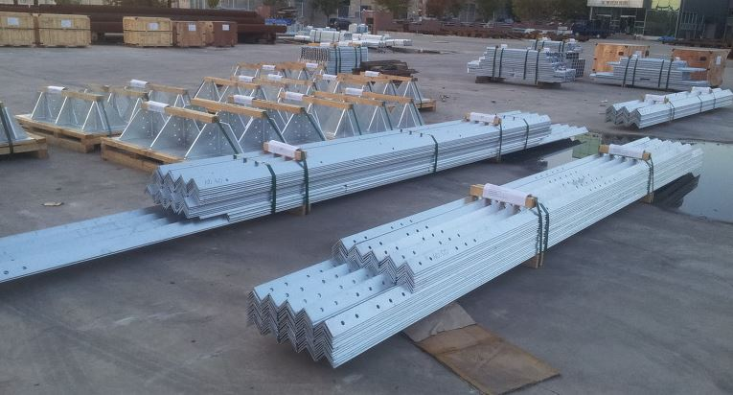
< Gantry Tower 선별 >

5-3. 지상 가 조립
- Cargo Crane을 이용하여 자재를 인양하여 조립 작업 시 자재 낙하, 협착, 충돌 방지를 위하여 운전자와 작업자에게 무전기를 지급하고 신호수를 배치한다.
- 자재를 인양 및 정지 작업 시 바람 또는 진동으로 인하여 자재가 움직이는 것을 방지하기 위하여 Guide Line을 묶어 자재의 움직임을 최소화 한다.
- 2대 이상의 건설기계가 작업 시 건설기계 간의 충돌을 방지 하기 위하여 작업 우선 순위 지정 및 동시작업을 금지한다. 특히 자재 인양 반경 아래 Forklift 진입을 금지한다.
- 가 조립된 철골 구조물은 가 조립 작업 시 간섭되거나 전도되는 일이 없도록 작업장과 떨어진 곳에 받침목을 이용하여 적재 한다.
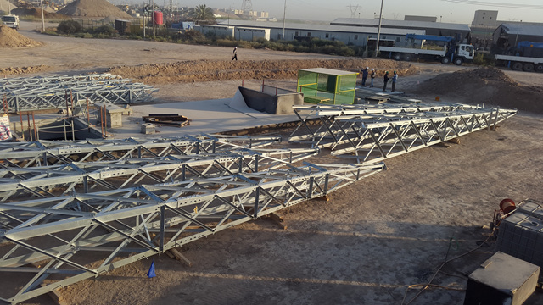
< Gantry Tower 지상 가 조립 >

5-4. 철골 설치
- Hydro Crane(이하 장비)을 사용 전 작업구간 바닥 상태를 사전에 확인하여 전도에 의한 압착사고를 예방하고, 장비의 아웃트리거 하부에 목재 받침 설치를 반드시 확인 한다
- 장비설치는 철골 구조물의 중심에서 최소 10m 이격되게 설치한다.
- 중량물 양중 시 앵커쇄클, 로프, 양중고리 등 반드시 사전에 점검 후 사용한다.
- 중량물 양중 시 무게중심에 맞게 양중고리를 설치해야 하며, Guide Rope를 묶어 운반 및 작업 중에 자재가 흔들리지 않도록 하여야 한다.
- 철골 기초와 철골 구조물의 결합 시 작업자와 운전자가 충분히 소통하여 안전이 확보된 이후에 장비를 운용하여야 한다.
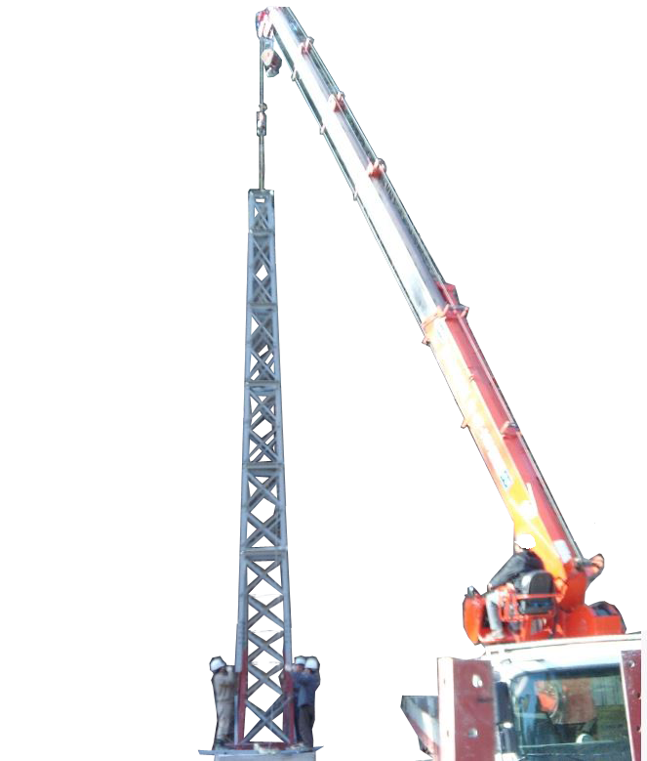
< Gantry Tower 조립 >
5-5. 볼트 조임
- 장비를 사용한 고소 작업 시 안전벨트 체결 여부를 확인 후 작업하며, 안전벨트 부착점은 붐대에 위치하도록 한다.
- 주상 벨트를 사용한 고소 작업 시 벨트 체결 여부를 확인하고, 이동간에는 3점 지지를 유지하여야 한다.
- 볼트 조임 과정에서 공구 또는 자재가 떨어질 위험이 있으므로 하부에 작업자가 출입하지 않도록 통제하고, 공구는 안전로프를 체결하여 주상벨트 또는 작업 버켓에 체결하여야 한다.
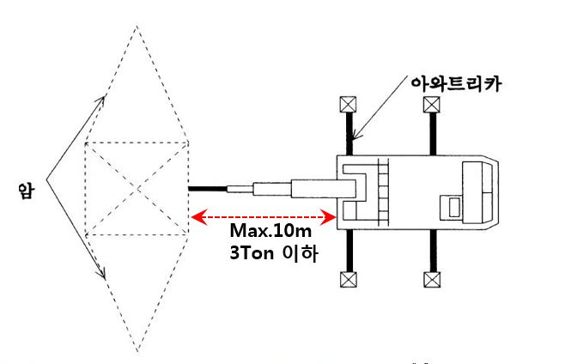
< 하이드로 크레인 설치 개요 >
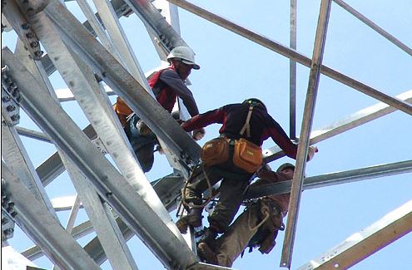
< 탑상 인력 볼트 조임>
KEY POINT
- Cargo Crane 인양동선 및 작업 반경을 확보 후 작업한다.

- Forklift를 이용하여 자재를 선별 시 작업자의 협착 및 자재의 전도를 방지하기 위하여 신호수를 배치하고 자재를 3단 이상으로 적재하지 않는다.
- Cargo Crane을 이용하여 자재를 인양하여 조립 작업 시 자재 낙하, 협착, 충돌 방지를 위하여 운전자와 작업자에게 무전기를 지급하고 신호수를 배치한다.
- 2대 이상의 건설기계가 작업 시 건설기계 간의 충돌을 방지 하기 위하여 작업 우선 순위 지정 및 동시작업을 금지한다. 특히 자재 인양 반경 아래 Forklift 진입을 금지한다.
- 주상 벨트를 사용한 고소 작업 시 벨트 체결 여부를 확인하고, 이동간에는 3점 지지를 유지하여야 한다.
- 장비설치는 철골 구조물의 중심에서 최소 10m 이격 되게 설치한다.

